Инструкция по работе с Larix Nexus Desktop
Оглавление
1. Запуск и вход 3
1.1. Авторизация 3
1.2. Выбор проекта 3
2. Интерфейс 4
2.1. Области окна 4
2.2. Таблица содержимого 4
3. Базовые операции 6
3.1. Открыть файл 6
3.2. Свойства элемента 6
3.3. Переименование элемента 6
3.4. Удаление элемента 7
4. Поиск, сортировка, фильтры 8
4.1. Поиск по имени 8
4.2. Сортировка и фильтрация по столбцам 8
5. Скачивание 10
5.1. Функция скачивания 10
5.2. Скачать как файл 10
5.3. Скачать как ZIP 11
5.4. Скачивание структуры 11
6. Версии и сравнение 12
6.1. Версии файла 12
6.2. Сравнение файлов 12
6.3. Режимы сравнений 13
6.4. Навигация 13
6.5. Экспорт листов 14
7. Синхронизация папок 16
7.1. Включение синхронизации 16
7.2. Массовая синхронизация 17
7.3. Режимы синхронизации 17
8. Уведомления 18
8.1. Подписка на уведомления 18
8.2. Просмотр изменений 18

Запуск и вход

Авторизация
Для авторизации необходимо нажать кнопку «Войти» (Рисунок 1.1). В открывшемся окне следует ввести логин и пароль от Larix Nexus, после чего подтвердить подключение. Для отображения или скрытия вводимого пароля используется значок «глаз» рядом с полем пароля.
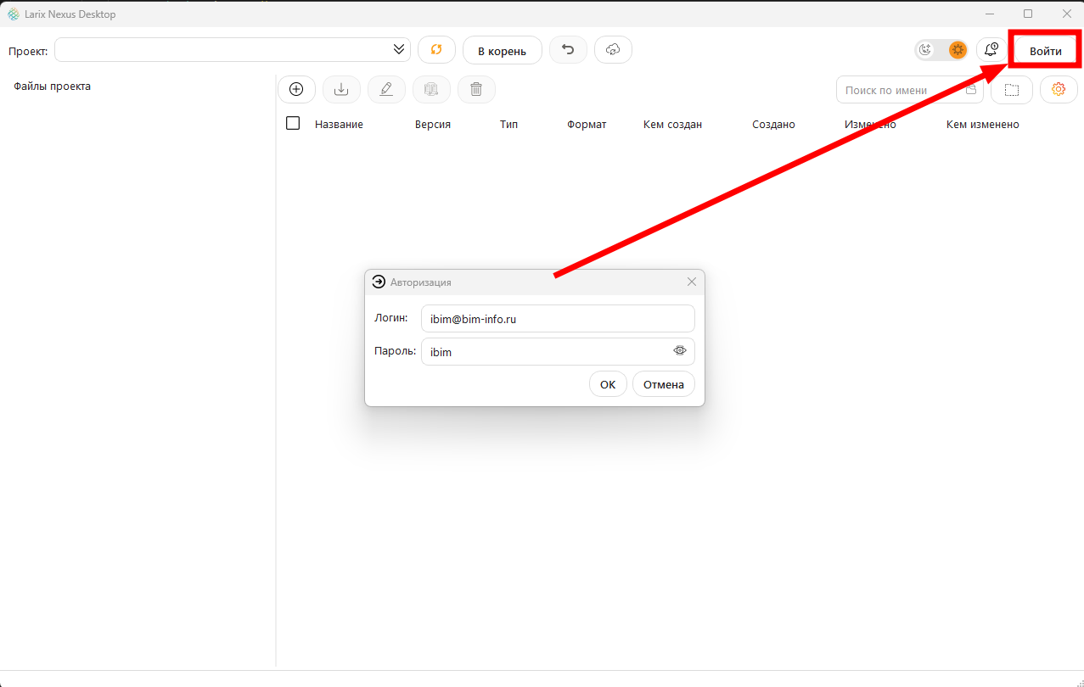
Рисунок 1.1 – Авторизация в приложении

Выбор проекта
После успешной авторизации появляется возможность выбрать проект для дальнейшего взаимодействия с ним (Рисунок 1.2).
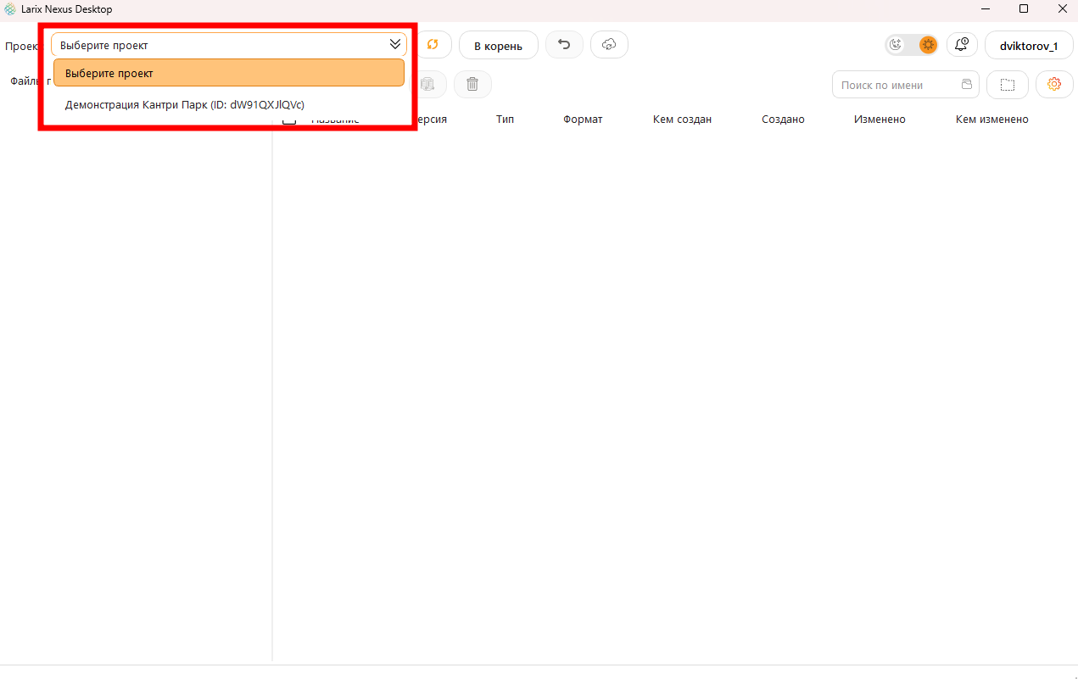
Рисунок 1.2 – Выбор проекта

Интерфейс

Области окна
Главное меню разделено на две части: в левой части отображается дерево папок, а в правой таблица содержимого выбранной папки (Рисунок 2.1).
Над таблицей содержимого расположена панель действий, с помощью которой выполняются добавление, скачивание, переименование и сравнение файлов. При наведении на любую из кнопок отображается подсказка с описанием её функционала.
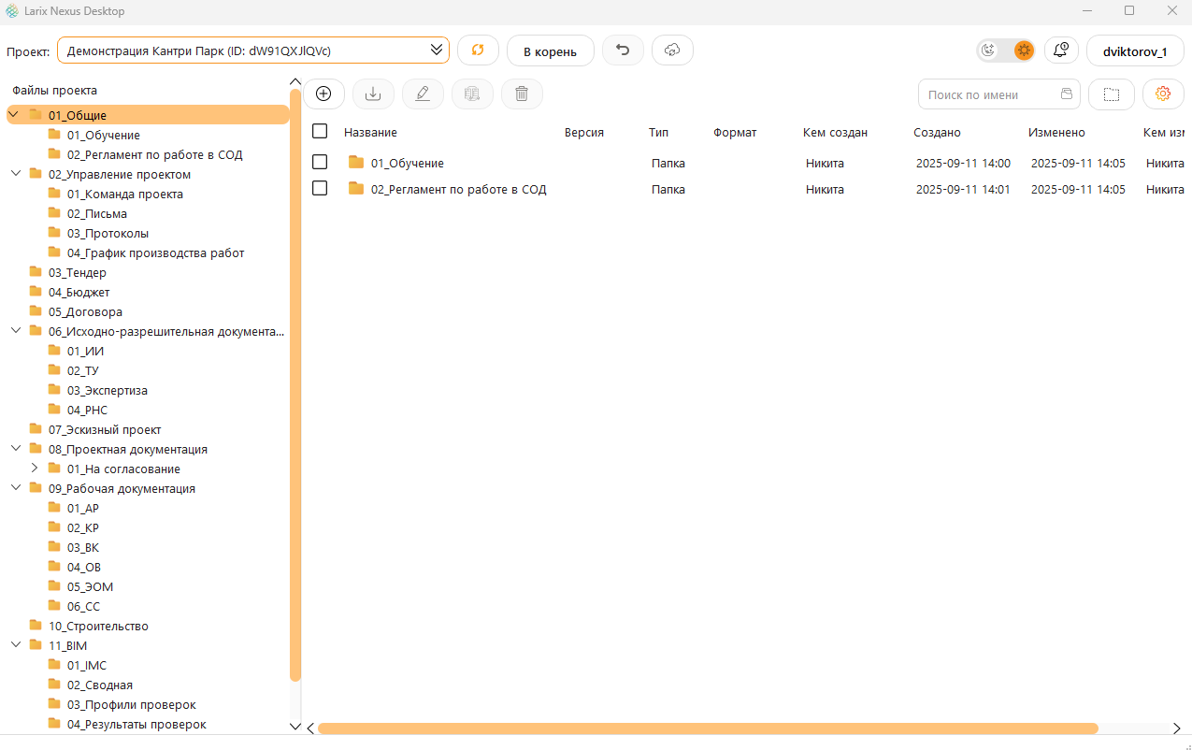
Рисунок 2.1 – Главное меню

Таблица содержимого
Таблица содержимого предназначена для отображения списка элементов выбранной папки и выполнения операций с ними. В таблице отображаются основные атрибуты элементов, а заголовки столбцов используются для сортировки и фильтрации списка (Рисунок 2.2). Для настройки столбцов по умолчанию требуется нажать кнопку с шестерёнкой в правом верхнем углу таблицы содержимого.

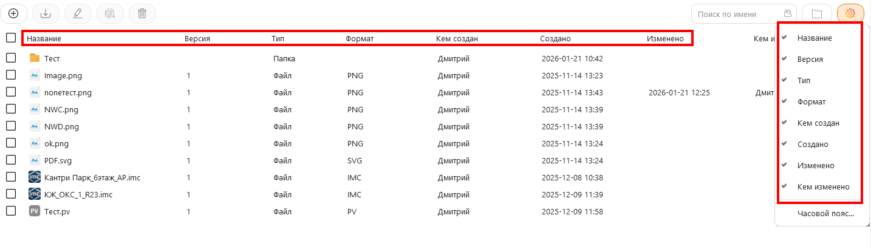
Рисунок 2.2 – Атрибуты элементов

Выбор элементов выполняется выделением строки или галочками. Галочки формируют набор для пакетных операций (Рисунок 2.3). При наличии отмеченного набора операция выполняется для него, в ином случае операции выполняются для выделенного элемента.
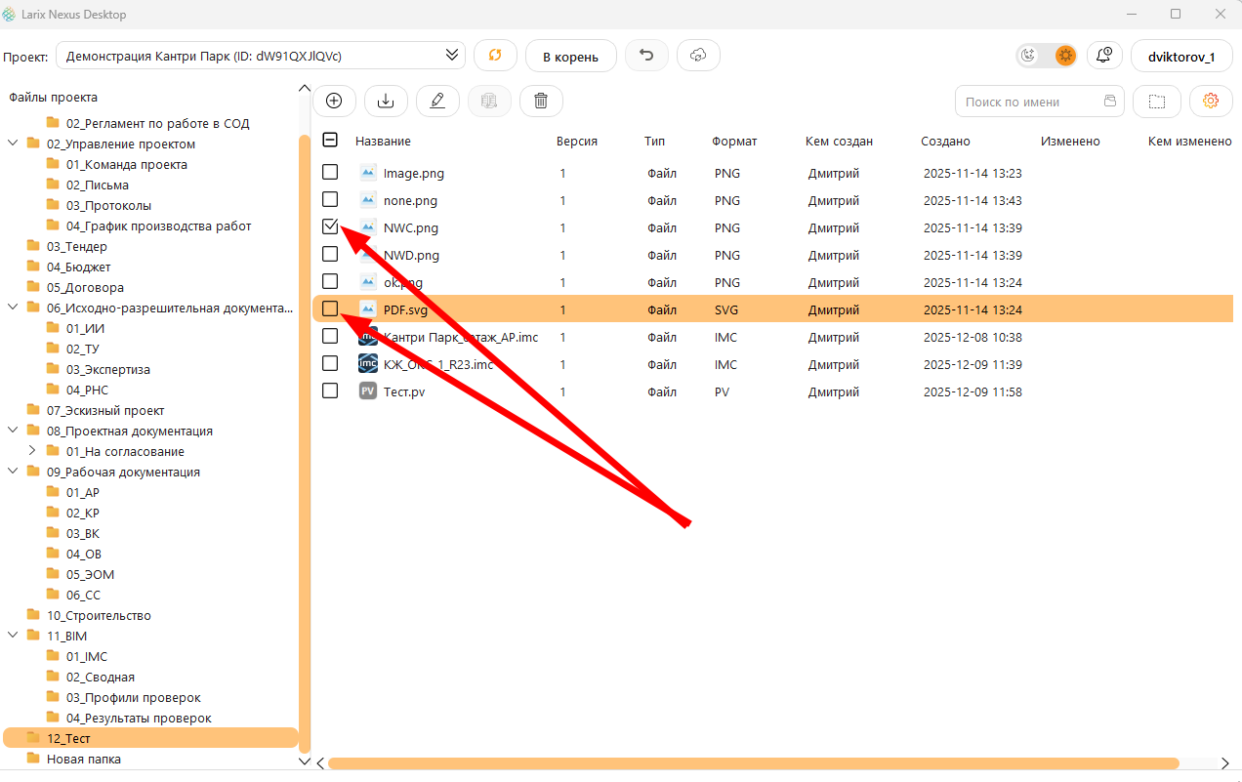
Рисунок 2.3 – Выделение элементов

Базовые операции

Открыть файл
Открыть элемент можно из таблицы содержимого с помощью двойного щелчка мышкой или через контекстное меню. При открытии файла скачивается локальная копия во внутренний кэш, после чего файл открывается стандартным приложением операционной системы (Рисунок 3.1).
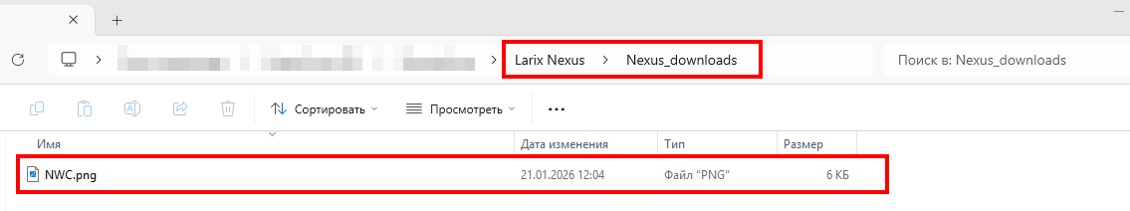
Рисунок 3.1 – Открытие файлов и папок

Свойства элемента
Просмотр свойств показывает сведения о выбранном файле или папке и помогает проверить параметры перед дальнейшими действиями, окна со свойствами показаны на Рисунке 3.2 и Рисунке 3.3. Окно свойств открывается из контекстного меню элемента.
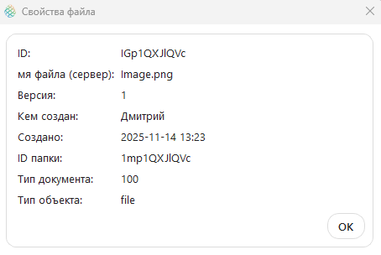 | 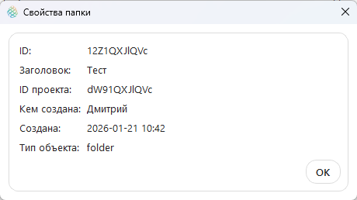
Рисунок 3.2 – Свойства файла | Рисунок 3.3 – Свойства папки

Переименование элемента
Переименование файлов и папок выполняется из контекстного меню или с помощью панели действий (Рисунок 3.4). После подтверждения имя меняется в облаке и список обновляется.
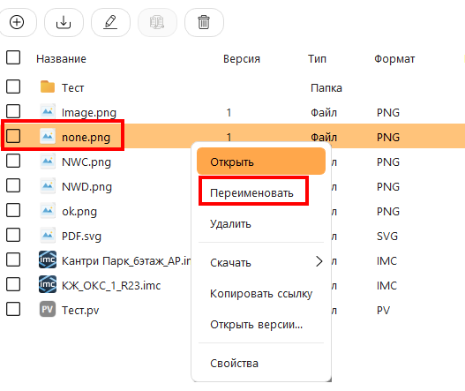 | 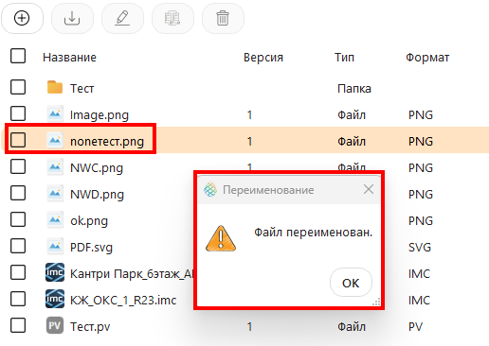
Рисунок 3.4 – Переименование элемента

Удаление элемента
Удаление файлов и папок выполняется из контекстного меню и с панели действий и требует подтверждения (Рисунок 3.5). После подтверждения элемент удаляется из облака и исчезает из списка, при удалении папки удаляется всё содержимое.
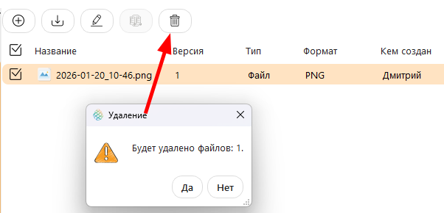
Рисунок 3.5 – Удаление файлов

Поиск, сортировка, фильтры

Поиск по имени
На панели действий также доступны две дополнительные функции. Одна из них включает поиск файлов и папок по наименованию. По умолчанию поиск выполняется по папкам и по файлам внутри них. При включении режима поиска во вложенных папках папки скрываются, и поиск выполняется по всем файлам внутри текущей директории (Рисунок 4.1).
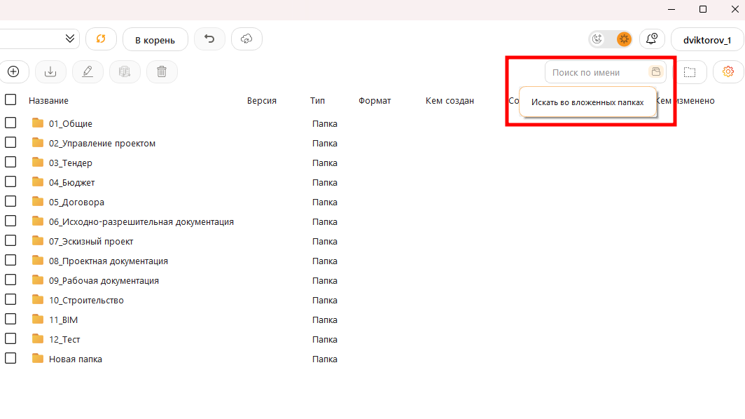
Рисунок 4.1 – Поиск по наименованию
При нажатии на кнопку «Без папок» дочерние папки скрываются, и отображаются только элементы, находящиеся внутри этих папок (Рисунок 4.2).
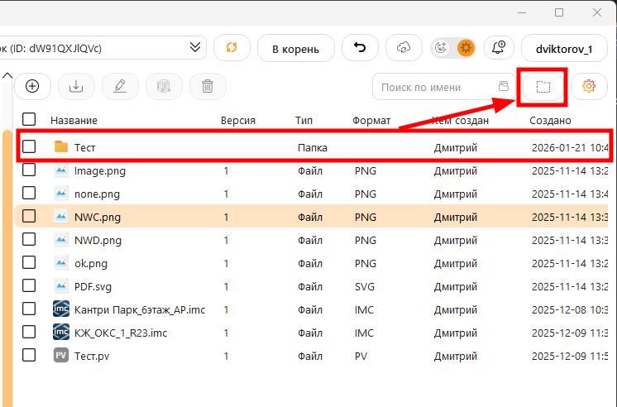 | 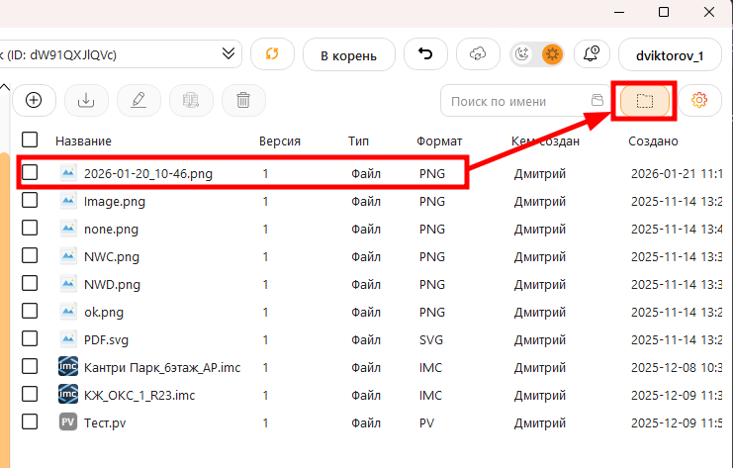
Рисунок 4.2 – Режим «Без папок»

Сортировка и фильтрация по столбцам
Фильтры и сортировка применяются через заголовок столбца и влияют только на отображение в текущей папке. Фильтры ограничивают список по выбранным условиям: доступна фильтрация по значениям и текстовая фильтрация (Рисунок 4.3).
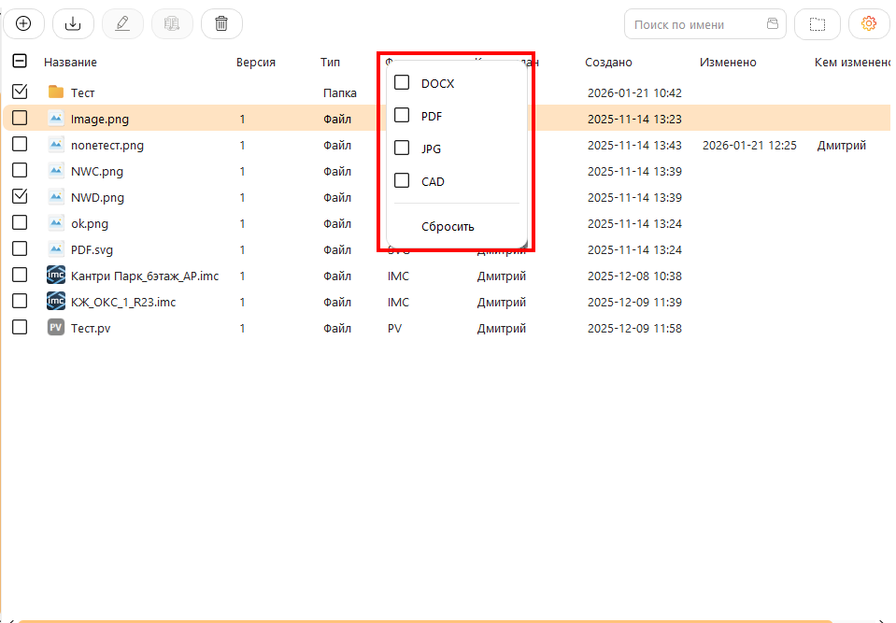
Рисунок 4.3 – Фильтрация
Сортировка меняет порядок строк по выбранному столбцу, первое нажатие сортирует по возрастанию, а повторное по убыванию (Рисунок 4.4). Если включены фильтры, то сортировка применяется к отфильтрованному набору.
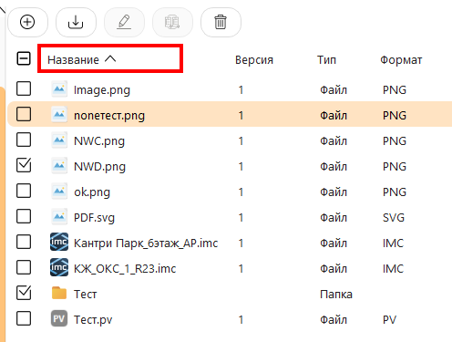 | 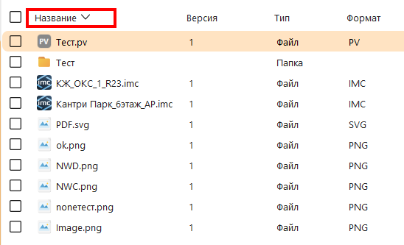
Рисунок 4.4 – Сортировка

Скачивание

Функция скачивания
Скачивание выгружает файлы и папки из облака на компьютер и запускается из контекстного меню или с панели действий. Если отмечены галочки, то скачивается весь отмеченный набор, если нет, то скачивается выделенный элемент (Рисунок 5.1).
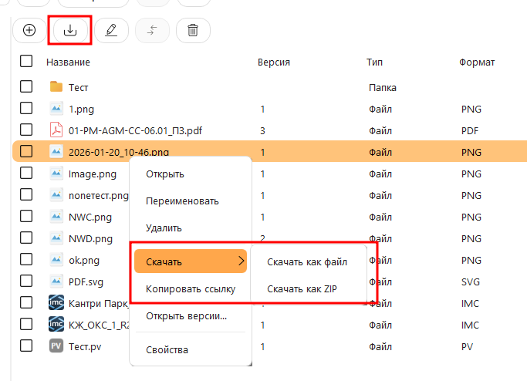
Рисунок 5.1 – Скачивание элементов

Скачивание файла
Применяется к отдельным файлам. Диалог выбора пути сохранения позволяет сохранить файл в исходном формате без упаковки в архив (Рисунок 5.2).
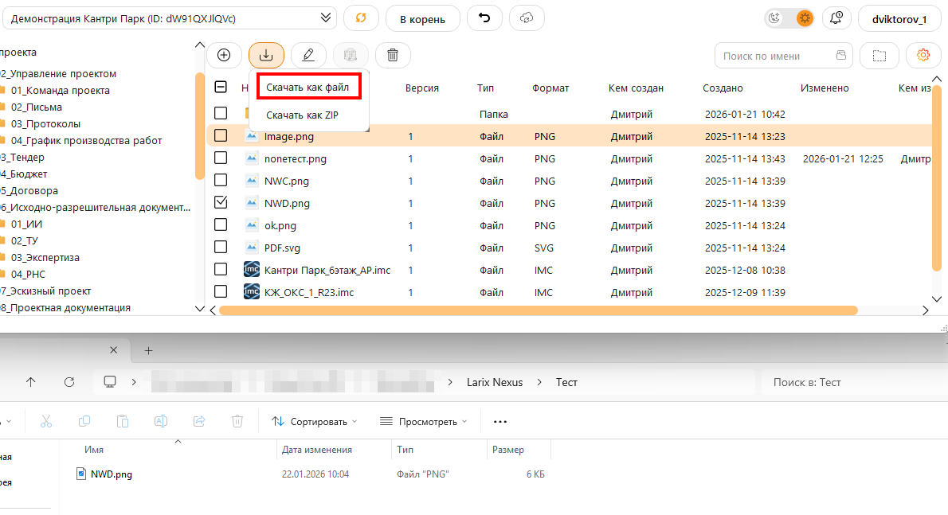
Рисунок 5.2 – Скачивание файлов

Скачивание архива
Используется для выгрузки архива. Файл помещается в архив, папка архивируется с сохранением структуры. Режим подходит для пакетной выгрузки (Рисунок 5.3).
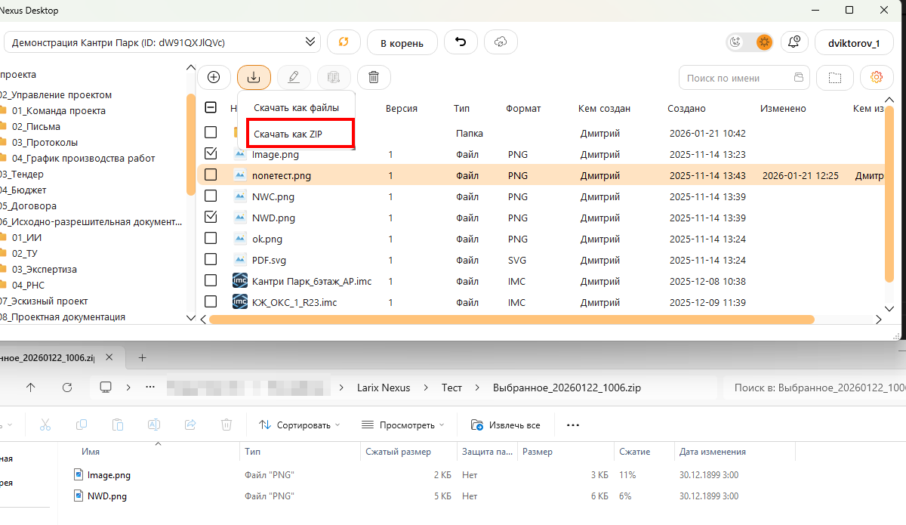
Рисунок 5.3 – Скачивание как ZIP

Скачивание структуры
Применяется к папкам. Создаётся папка на диске, в которую скачиваются файлы и подпапки с сохранением иерархии. Используется для получения структуры без архивирования (Рисунок 5.4).
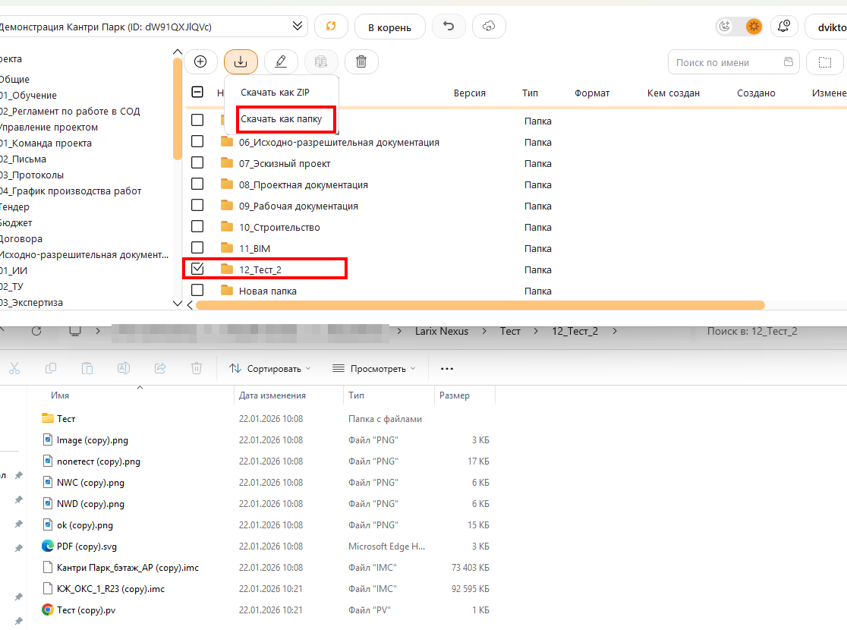
Рисунок 5.4 – Скачивание структуры

Версии и сравнение

Версии файла
Версионность позволяет просматривать историю изменений файла и открывать ранее сохранённые версии. Доступ выполняется из контекстного меню файла через команду «Открыть версии», после чего отображается список версий (Рисунок 6.1).
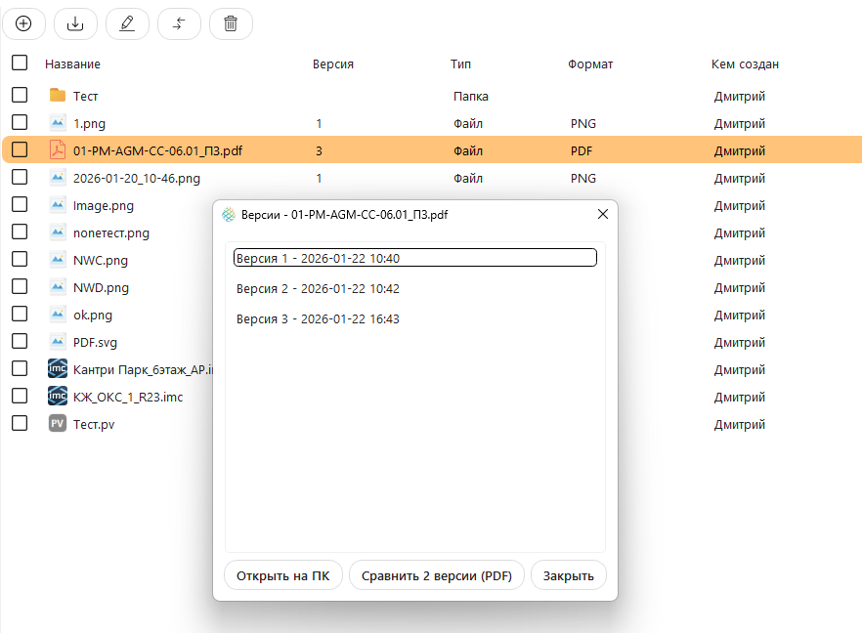
Рисунок 6.1 – Версионность

Сравнение файлов
Сравнение выполняется после выбора двух версий, «Версия 1» и «Версия 2» (Рисунок 6.2). Для PDF сравнение выполняется после скачивания выбранных версий. Для файлов других типов сравнение применить нельзя.
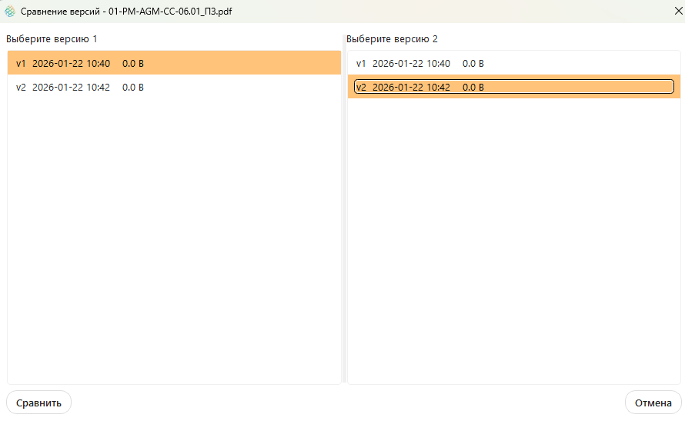
Рисунок 6.2 – Сравнение версий

Режимы сравнений
В сравнении доступны три режима отображения. Режим «Сравнение» отображает оба документа одновременно и подсвечивает различия между ними (Рисунок 6.3). В режиме «Версия 1» показывается первый выбранный документ, в режиме «Версия 2» - второй (Рисунок 6.4).
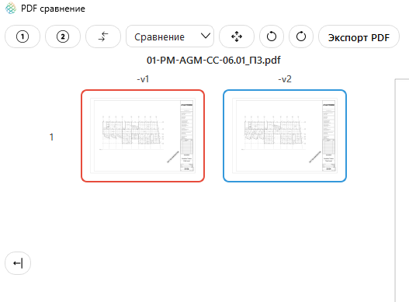 | 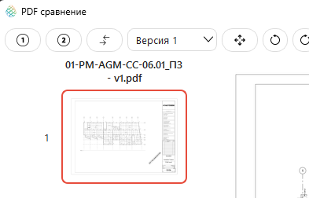
Рисунок 6.3 – Режим «Сравнение» | Рисунок 6.4 – Режим «Версия 1»

Навигация
Для навигации по документу в сравнении используются миниатюры страниц и кнопки перехода на предыдущую и следующую страницу (Рисунок 6.5).
В окне сравнения доступно изменение масштаба колесом мыши или кнопками увеличения и уменьшения, а также поворот страниц кнопками на панели управления для корректного отображения.
Для точного сравнения используется режим смещения. В этом режиме одну версию можно вручную сдвигать относительно другой стрелками или перетаскиванием, чтобы выровнять страницы и увидеть различия.
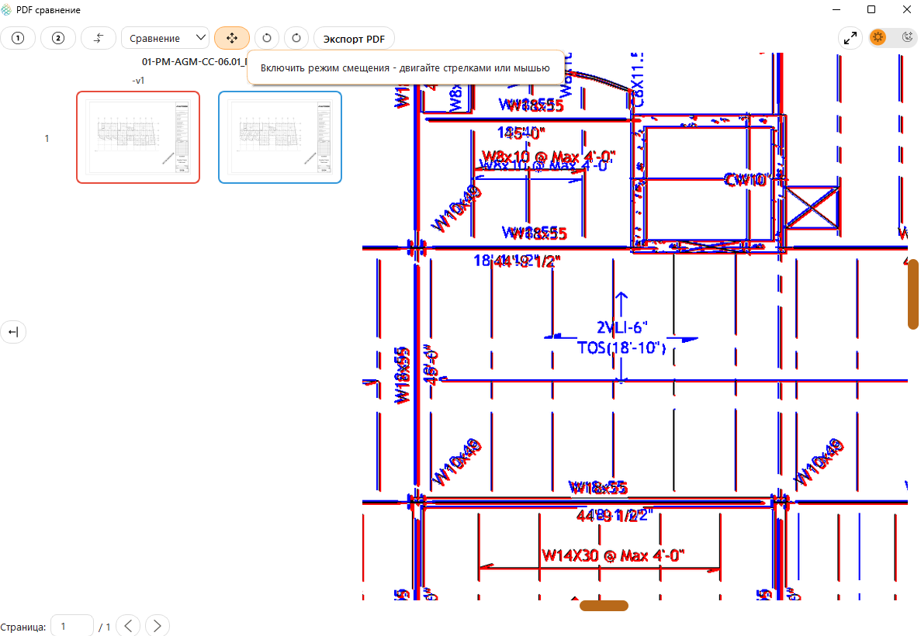
Рисунок 6.5 – Навигация в сравнении листов

Функция маппинга листов позволяет сохранять пары страниц из двух документов для последующего сравнения. Сохранённые пары отображаются в списке, откуда можно быстро перейти к сравнению раннее сохраненных страниц (Рисунок 6.6).
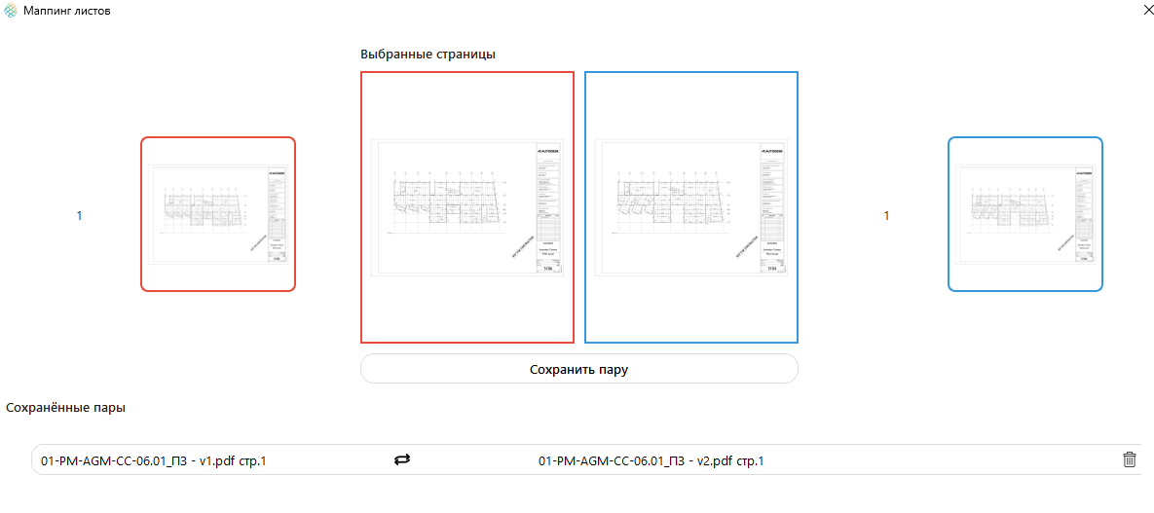
Рисунок 6.6 – Маппинг листов

Экспорт листов
После завершения сравнения результаты можно экспортировать либо как текущую страницу, либо как все сохранённые пары страниц (Рисунок 6.7).
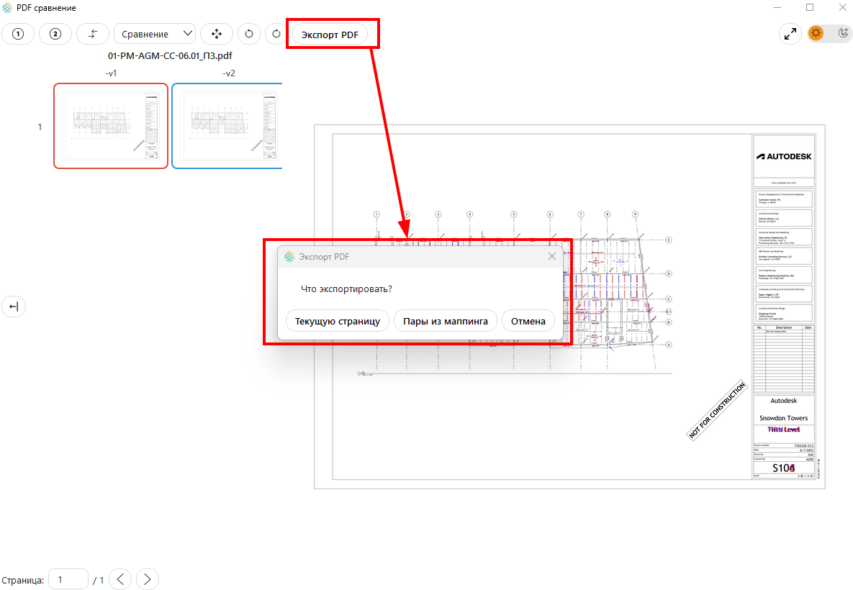
Рисунок 6.7 – Настройка экспорта
В первом случае сохраняется только отображаемая страница, во втором формируется многостраничный PDF с парами страниц для последующего просмотра изменений (Рисунок 6.8).
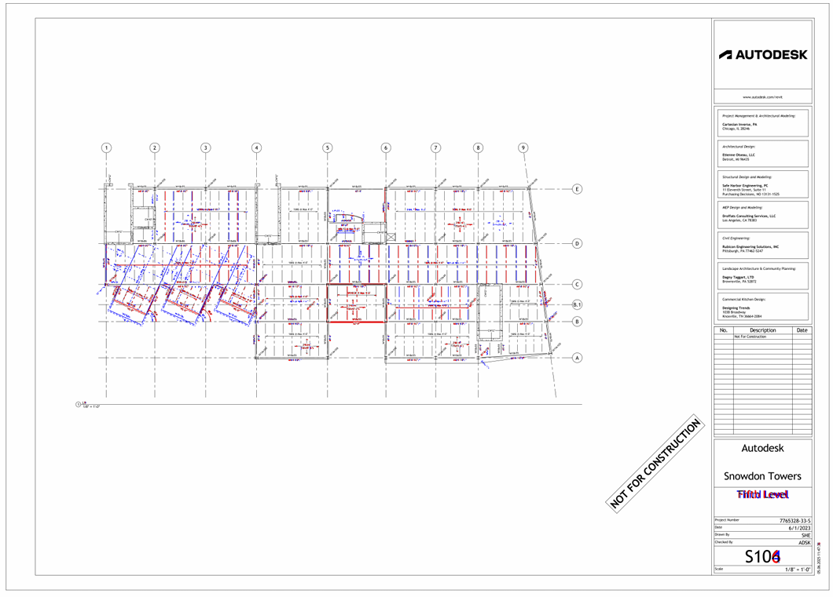
Рисунок 6.8 – Экспорт листов

Синхронизация папок

Включение синхронизации
Синхронизация папок поддерживает актуальную локальную копию выбранной облачной папки. При подключении создаётся привязка облачной папки к локальному пути, выполняется первичная выгрузка содержимого, после чего локальная структура регулярно обновляется вместе со всеми вложенными файлами и подпапками (Рисунок 7.1).
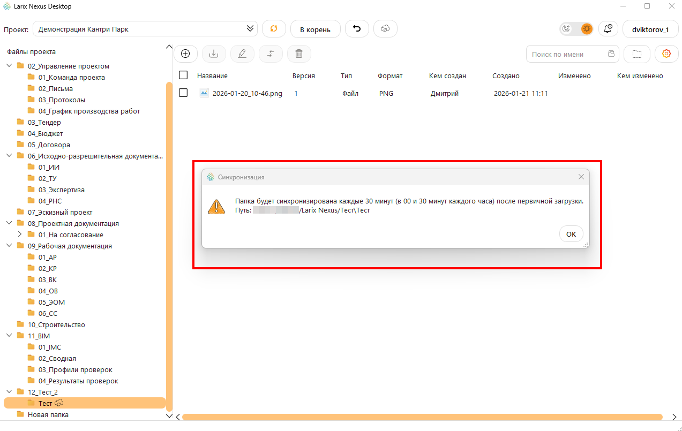
Рисунок 7.1 – Включение синхронизации
Команда «Синхронизировать сейчас» запускает обновление вручную, без ожидания автосинхронизации.
Для синхронизируемых папок в дереве навигации отображается значок, показывающий, что синхронизация активна и задан локальный путь. Значок сохраняется между запусками приложения, а при отключении синхронизации исчезает (Рисунок 7.2).
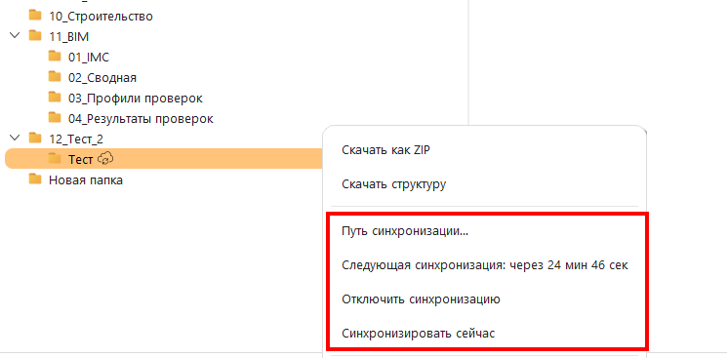
Рисунок 7.2 – Свойства синхронизации

Массовая синхронизация
Кнопка «Синхронизировать всё» запускает принудительную синхронизацию всех ранее подключённых папок с заданными локальными путями, без ожидания автосинхронизации (Рисунок 7.3). Синхронизация выполняется в фоне и не блокирует интерфейс, а статус операции отображается в строке состояния и стандартной индикации синхронизации.
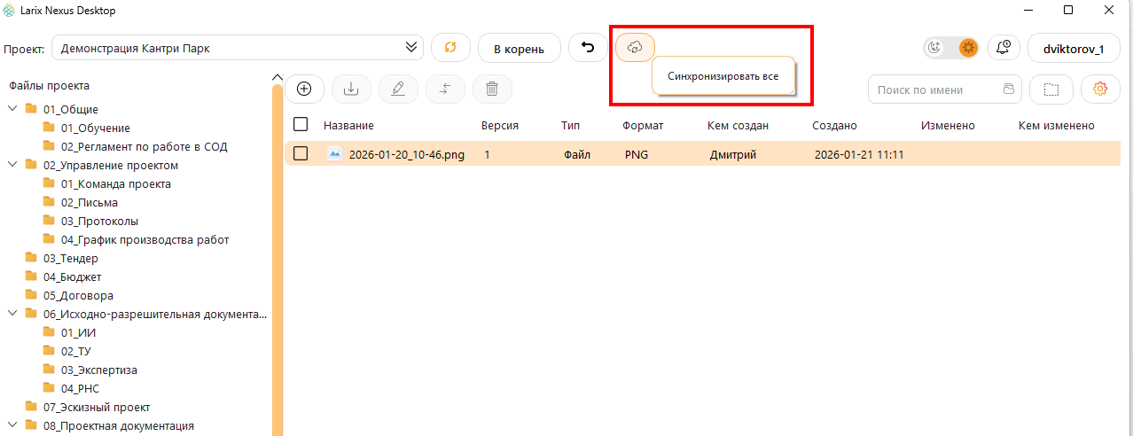
Рисунок 7.3 – Синхронизировать всё
Кнопка не создаёт новые привязки и не меняет настройки. Если подключённых папок нет или для них не задан локальный путь, синхронизация не запускается. При ошибках в отдельных папках остальные продолжают синхронизироваться, а в строке состояния выводится сообщение о результате.

Режимы синхронизации
Синхронизация работает в двустороннем режиме: изменения в облачной папке и в её локальной копии взаимно отражаются (Рисунок 7.4). Если файл или папка удаляется из облака, то соответствующий объект удаляется и в локальной папке при следующей синхронизации. Аналогично, удаление файла или папки в локальной копии приводит к удалению на облачной стороне при следующем цикле синхронизации.
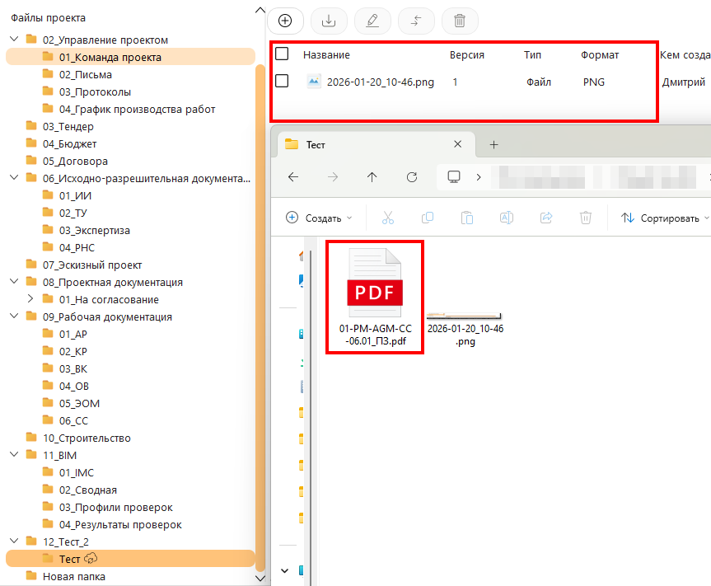 | 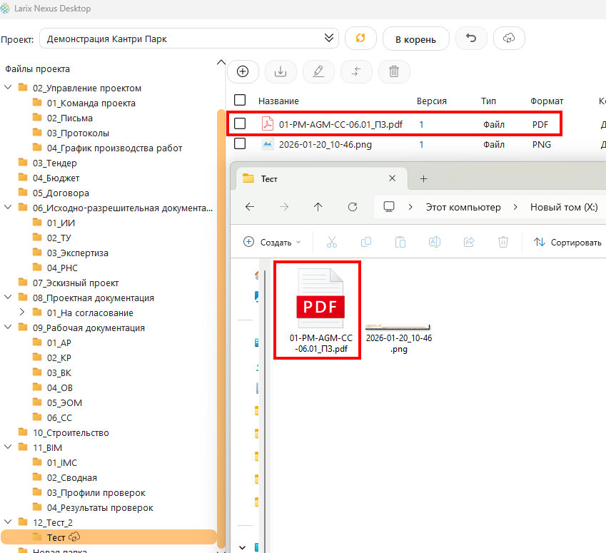
Рисунок 7.4 – Синхронизация элементов

Уведомления

Подписка на уведомления
Подписка на уведомления настраивается для выбранной папки в дереве навигации через контекстное меню. Состояние подписки отображается там же, а команда меняется на «Подписаться» или «Отписаться» в зависимости от текущего состояния (Рисунок 8.1). Проверка изменений выполняется автоматически с заданной периодичностью и может возобновляться после восстановления подключения.
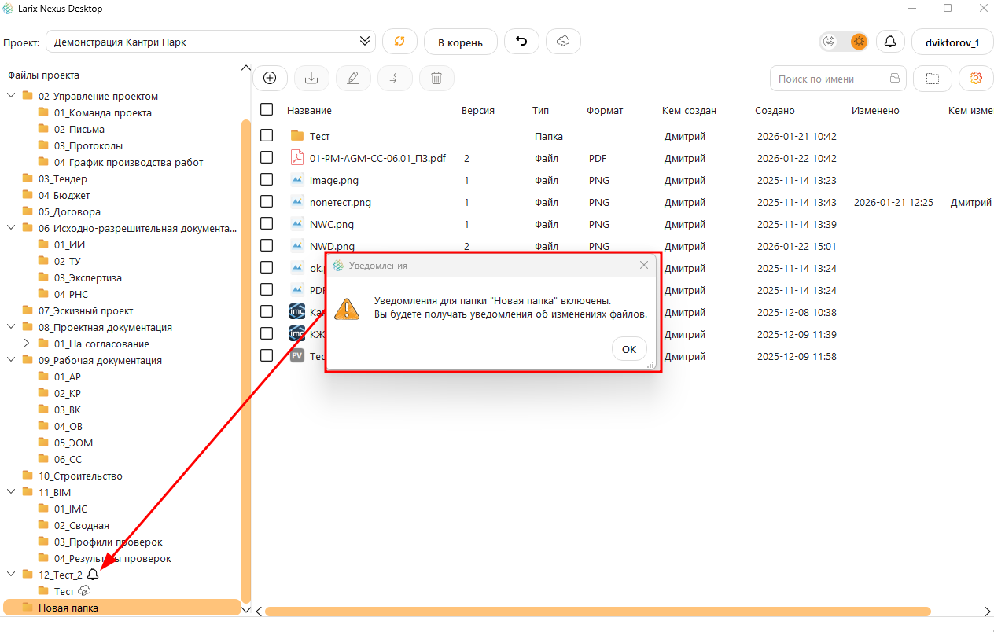
Рисунок 8.1 – Подписка на уведомления

Просмотр изменений
Значок «Уведомления» появляется в контекстном меню папки только при наличии изменений (Рисунок 8.2).
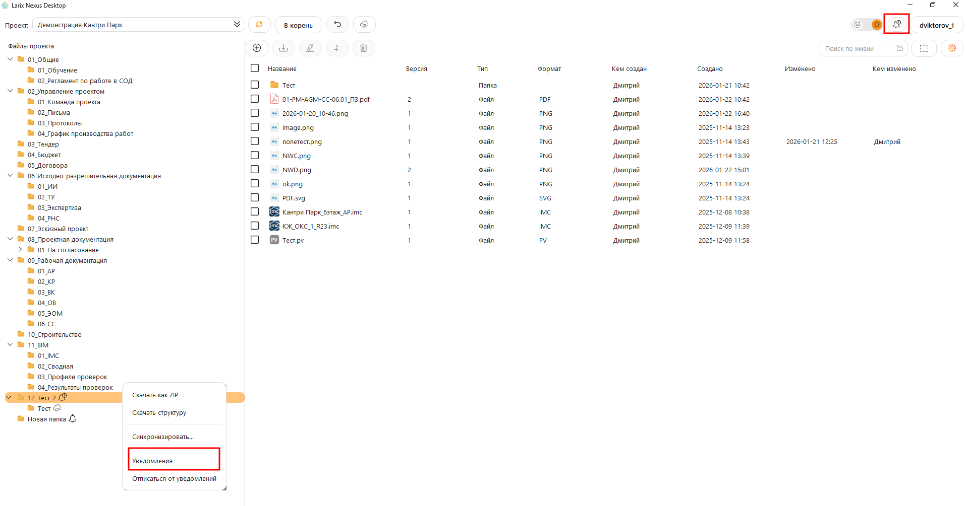
Рисунок 8.2 – Активные уведомления

При открытии отображается список изменений по этой папке с момента последней проверки, который используется для быстрого понимания, что было добавлено, изменено или удалено (Рисунок 8.3).
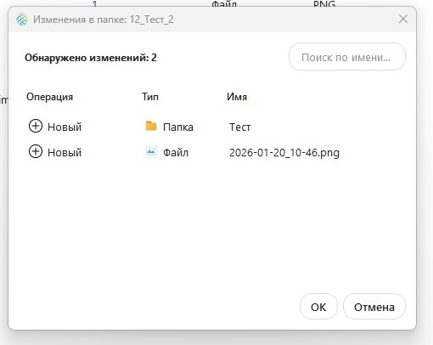
Рисунок 8.3 – Список изменений

